«Утверждаю»
Директор МАОУ «СОШ № 1»
г. Светлогорска
___________В.В.Морозова
Отчет

О проведении развлекательно-воспитательных мероприятиях лагеря дневного пребывания МАОУ «СОШ №1» г. Светлогорска «Радуга» второй смены.
В лагере 70 человек.
На протяжении работы второй смены лагеря дневного пребывания, запланированные мероприятия проведены в полном объеме:

- конкурсы рисунков на асфальте «Мир детства», «Улица полна неожиданностей», «Семья глазами ребенка», «Спорт – это жизнь!» (27.06.13, 08.07.13, 16.07.13)

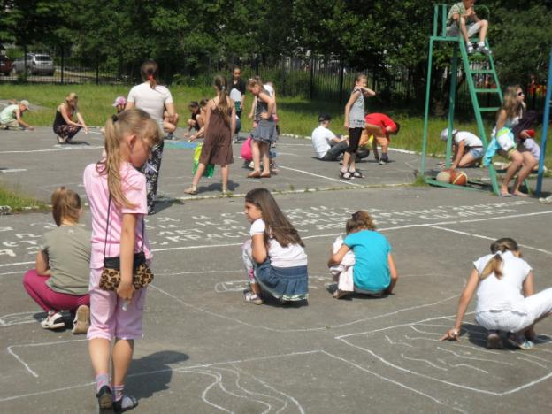

- Победители конкурсов награждены призами.

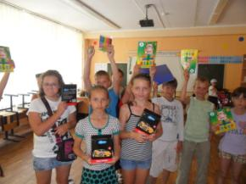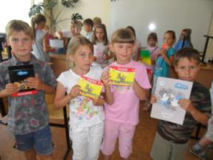

- Сказка в гости к нам пришла. День Сказки (02.07.13)

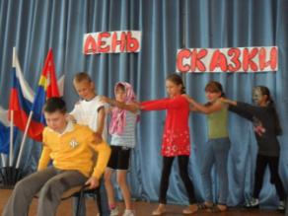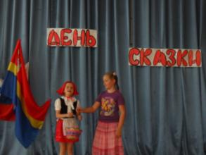

- дети с радостью посещали бассейн в ФОКе. Присутствовал инструктор по плаванию, который проводил занятия (05.07.13, 12.07.13.)

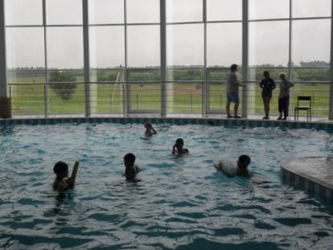
- экскурсии в музей Янтаря п. Янтарное (09.07.13.)

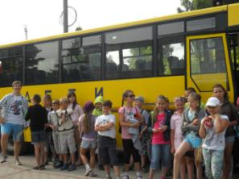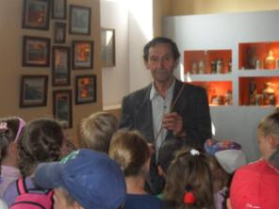

- экскурсии в музей Мирового океана (10.07.13)

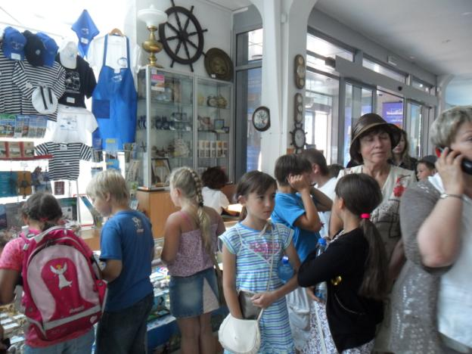

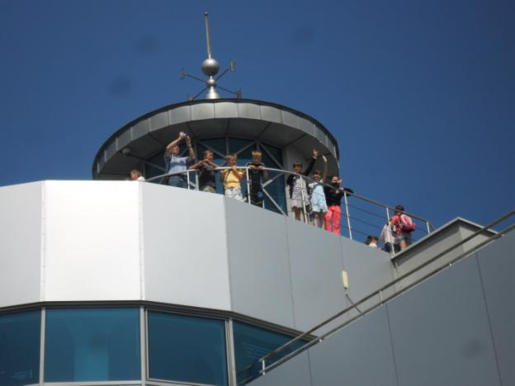

- экскурсии в зоопарк г. Калининград (11.07.13)

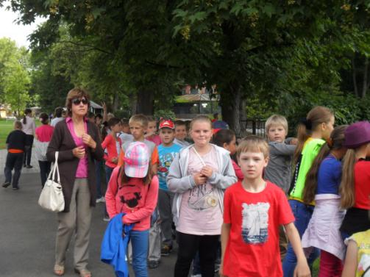

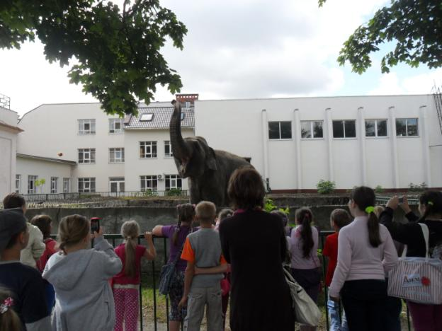

- посещение театра «Забава» (08.07.13)

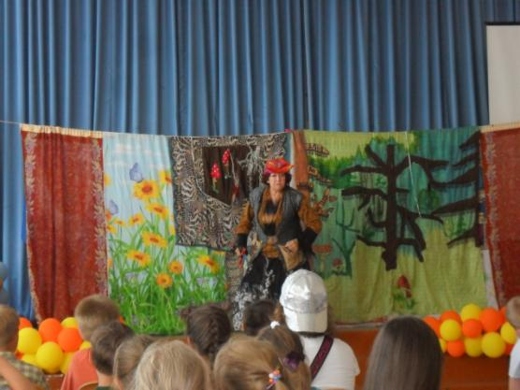
- посещение детской городской библиотеки (28.07.13, 05.07.13, 08.07.13, 11.07.13, 12.07.13) с тематическими беседами, викторинами, просмотрами мультфильмов и детских фильмов

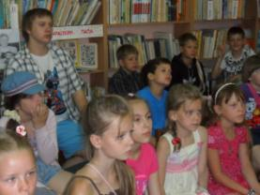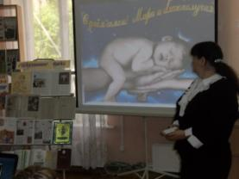

- посещение цирка, « Веселые фокусы» (15.07.13.)

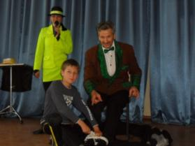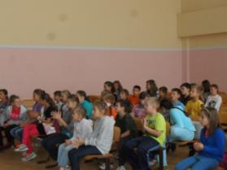

- посещение кинотеатра «Маяк» г. Пионерский (03.07.13.)

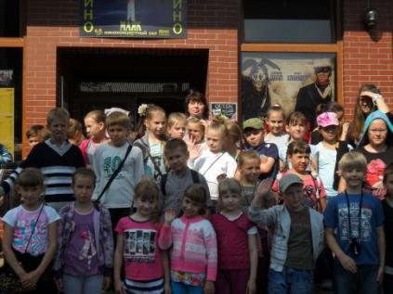
- в течение смены велась тесная работа с медсестрой (27.06.13.- 01.07.13– прием детей в лагерь, инструктаж по технике безопасности, формирование отрядов, 28.06.13 – 02.07.13 – осмотр детей на педикулез и кожные заболевания, 04.07.13 – 17.07.13 тематические беседы, ежедневное сопровождение детей в поездках и спортивных состязаниях)

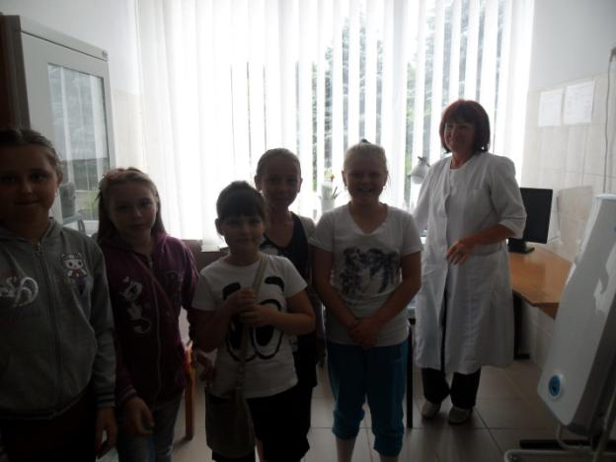

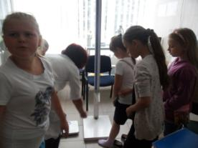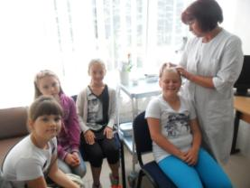

- была организована и проведена работа кружков по физической культуре (ежедневно) и «Умелые ручки» (понедельник, среда, пятница согласно плану)

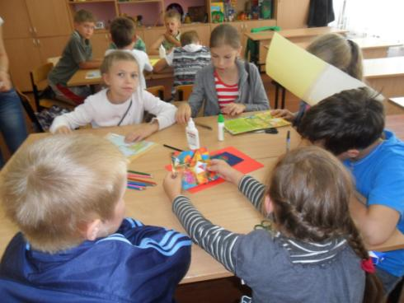

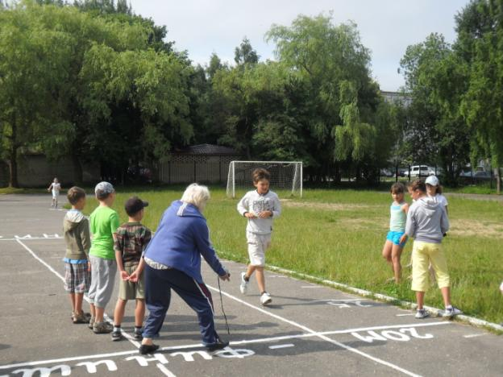

- Конкурс замков из песка (09.07.13)

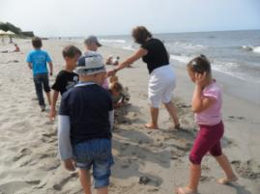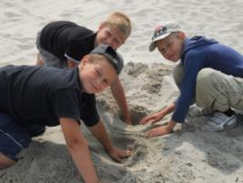

- День именинника. Дискотека. (15.07.13)

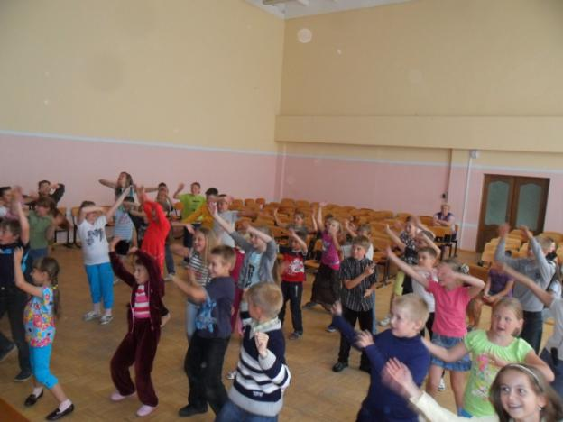

Кроме экскурсий у детей проводились общелагерные мероприятия:
- открытие второй смены. Праздничный концерт. Дискотека.(04.07.13)
- игра «Сладкое дерево» с маршрутными листами.(12.07.13)
- закрытие второй смены (17.07.13)

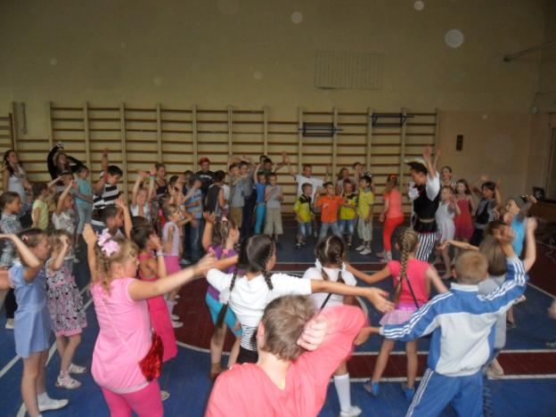

17.07.13
Начальник лагеря Вотчель О.Р______________________

